**《图形的运动（三）》学程拓展**

1.下面左图中的七巧板是如何平移或旋转得到右图的？

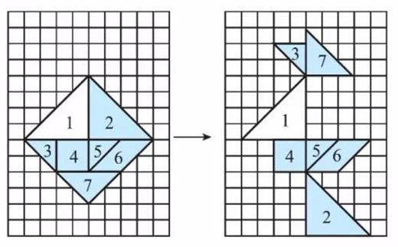

（1）（ ）号、（ ）号、（ ）号和（ ）号图形的位置没有变化。

（2）2号图形向（ ）平移（ ）格。

（3）7号图形先绕直角顶点（ ）时针方向旋转（ ）后，再向（ ）平移（ ）格。

2. 你能通过卡片的平移和旋转将图②还原成图①吗？说一说你是怎样进行操作的。

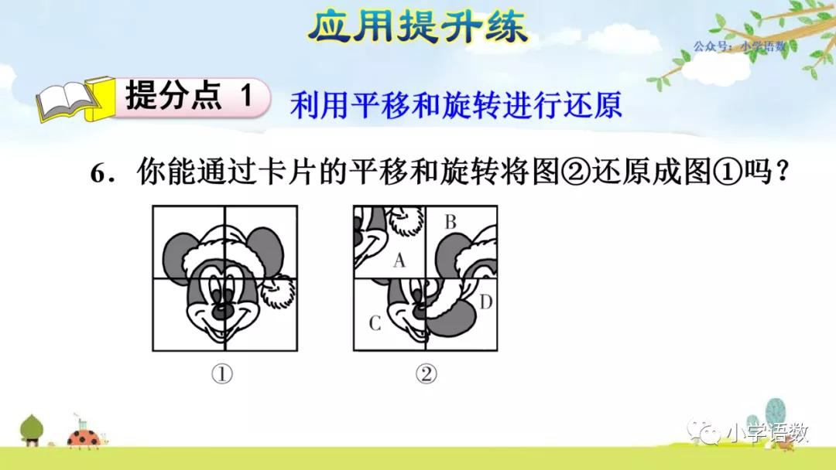

① ②